Šport, 9.4.

Pri športu bomo izvajali živalsko jogo. Otrok naj bo oblečen v športne hlače in majico. Lahko je bos. Priporočam mehko podlago (podlago za telovadbo ali preprogo) za izvedbo vaj na tleh.
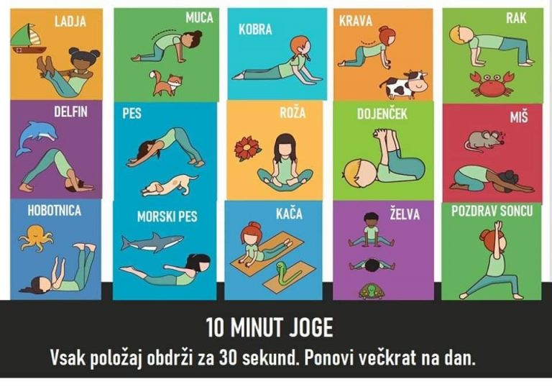

Lep pozdrav,

Dijana

